Centro Paula Souza
Etec Vasco Antonio Venchiarutti – Jundiaí - SP
Técnico em Desenvolvimento de Sistemas – dez/2025

Artigo desenvolvido na disciplina de Planejamento e Desenvolvimento do Trabalho de Conclusão de Curso (TCC) em Desenvolvimento de Sistemas sob orientação dos professores Luciana Ferreira Baptista e Ronildo A. Ferreira.

ELABORAÇÃO DE UM WEBSITE SOBRE O USO EXCESSIVO DE TELAS POR CRIANÇAS E SUAS CONSEQUÊNCIAS

Heloize Silva de Paula Lucas Felipe Silva Santos Luís Henrique Zequin Théo Modeneis Ruela Renato da Silva Ribeiro

RESUMO

Este estudo tem o objetivo de conscientizar os pais e guardiões legais acerca do desenvolvimento das crianças conjuntura do uso de telas. Dentre os autores pesquisados para a constituição conceitual deste trabalho, destacaram-se Barros (2023), Felix (2024), Panvel (2024), e Santos (2023), Varella (2021). A metodologia utilizada foi a pesquisa exploratório, explicativa e descritiva, tendo como coleta de dados o levantamento bibliográfico e pesquisa de campo.

Palavras-chave: Saúde Mental e Física Juvenil. Concientização Parental. Dependência Tecnológica.

INTRODUÇÃO
Em anos recentes, a democratização do uso de smartphones e o amplo acesso à internet trouxe diversos benefícios à sociedade: maior acesso à informação e conscientização, esse acesso, porém, também trouxe diversos efeitos negativos e, são esses efeitos que serão explorados neste trabalho.
O presente estudo delimita-se a explorarmos apenas as consequências, visto que as causas já existem e são de amplo conhecimento. Delimitaremos à faixa etária entre 8 e 13 anos, serão estudadas as consequências físicas e psicológicas que afetam pessoas dessa idade.
O objetivo geral é entender como o excesso de telas afeta as pessoas dentro da delimitação proposta, para propor uma forma de solução, conscientização ou redução de danos através da elaboração de um website.
Esta pesquisa justifica-se que na crescente e perceptível dependência de crianças em telas, especialmente após a pandemia de 2020, onde muitos serviços foram transferidos para espaços digitais, incluindo as aulas online. Isso pode ter deixado os pais desacostumados a contribuir para essa maior dependência.
A metodologia deste trabalho é a pesquisa de campo para coletar dados sobre a opinião e percepção do público geral sobre esse tema para analisarmos o quão o público está informado, já que um dos nossos objetivos é conscientizar. Também serão usadas pesquisas bibliográficas e documentais para embasar a parte teórica e servir de apoio para a proposta de intervenção.

CAUSAS DO USO EXCESSIVO DE TELAS
O uso de tecnologia pelos jovens decorre de diversos motivos, na maioria dos casos, o uso do celular como ferramenta de entretenimento é utilizado para ocupar a atenção da criança por tempo indeterminado, tendo como o principal causador desse uso, o responsável, que ao notar que esse meio distrai o jovem por um tempo, usa-o para tirar um tempo para realizar tarefas diárias, como trabalhar ou cuidar de tarefas da casa. “No avançar da segunda década do século XXI, no entanto, crianças e adolescentes estão cada vez mais hipnotizados pelas telas dos celulares, tornando-se alheios à vida real e expondo-se, sem querer ou saber, a problemas comportamentais, emocionais e físicos. “ (FELIX, 2024).
Mas o principal fator que gera esse vício por tela, é a falta de atividades em que o jovem consiga se entreter por um longo período de tempo, como jogar futebol ou ter aulas de música, onde os jovens gastam suas energias fazendo algo que gostam e assim, tirando-os do uso dos celulares. (FELIX, 2024).

CONSEQUÊNCIAS PSICOLÓGICAS NOS JOVENS
De acordo com a equipe Panvel (2024), que conversou com o professor do curso de Psicologia da Universidade Feevale, Marcus Levi Lopes Barbosa, explica que os principais perigos do uso excessivo de telas por crianças e adolescentes tem sido amplamente estudado e incluem impactos na saúde mental, física e no desenvolvimento social. Ele enumera os principais riscos identificados pela literatura científica:
- Sintomas de ansiedade, depressão e menor bem-estar psicológico.
- Interferência na qualidade e na duração do sono, principalmente quando as telas são usadas à noite.
- Dificuldades de concentração, problemas de atenção e um impacto negativo no desenvolvimento cognitivo.
- Cansaço visual, dores de cabeça e, em casos extremos, pode contribuir para o desenvolvimento de miopia.
- Dificuldades na socialização, isolamento social e aumento do comportamento sedentário, o que está́ relacionado à obesidade infantil.

CONSEQUÊNCIAS FÍSICAS
Segundo a Santos (2023): O uso excessivo de telas está ligado a uma piora da saúde mental de seus usuários, independentemente da idade, os estudos que avaliaram as crianças, 72% deles encontraram aumento da depressão associado ao uso excessivo de telas.

“Esses riscos são amplificados pelo tempo excessivo de exposição e pela falta de supervisão e orientação adequada dos pais ou responsáveis. Contudo, é importante também considerar que o uso de telas não é sempre prejudicial e pode trazer benefícios quando moderado e utilizado para fins educativos ou de desenvolvimento. O equilíbrio e a supervisão são essenciais para minimizar esses riscos”, orienta Panvel (2024).

Basicamente esse aumento do uso de telas veem por sua causa principal a Pandemia da COVID-19, que trancou as pessoas em suas casas, fazendo-as socializar de métodos diferentes, no caso as telas em geral, mas também, nessas pesquisas, é confirmado o aumento da taxa de depressão em meninas que usam redes sociais, pois as redes sociais impõem vídeos que apresentam realidades "perfeitas", assim gerando uma certa comparação entre esse grupo de pessoas, afetando drasticamente a sua saúde mental. (SANTOS, 2024)
“Esses dados exigem atenção. O uso excessivo, que tende a aumentar durante o isolamento social, implica riscos à saúde física e emocional dos pequenos”, alerta a Dra. Ana Luiza Braga, pediatra do Hospital Promater de Natal e professora do Departamento de Pediatria da Universidade Federal do Rio Grande do Norte.
Segundo o Instituto de Psiquiatria Do Paraná, os principais riscos são:

Excesso de tela causa dor de cabeça e cefaleia tensional
O uso excessivo do celular, especialmente em posturas inadequadas, pode causar dores de cabeça, conhecidas como cefaleia tensional. Esse tipo de dor resulta da tensão muscular no pescoço e ombros, comuns durante o uso prolongado de dispositivos móveis. A luz azul emitida pelas telas também agrava o quadro e contribui para distúrbios do sono e dores de cabeça.
Segundo um estudo da Harvard Medical School, a exposição à luz azul antes de dormir suprime a produção de melatonina e o hormônio que regula o sono, o que aumenta o risco de dores de cabeça e insônia.

Dor no pescoço e costas
Na maioria das vezes, quando usamos o celular, nossa visão fica para baixo ou a cabeça para um dos lados. Esse desalinhamento da coluna, quando ocorre por longos períodos, pode trazer desconforto, tensão e dor na região do pescoço, ombros e costas.

Fadiga ocular
Forçar a vista ao assistir a um vídeo ou ler um texto no celular, tanto pelas dimensões do aparelho quanto pela intensidade da luz emitida por ele, pode cansar os olhos e dar a sensação de inchaço, irritação e ressecamento, condição conhecida como fadiga ocular.

Síndrome do túnel do carpo
A síndrome do túnel do carpo é conhecida pela sensação de dor, formigamento e dormência nas mãos, punho, antebraço e dedos, sintomas causados pela compressão e inflamação de nervos que se estendem por essa região.

Crises de enxaqueca
A enxaqueca é uma dor de cabeça latejante que atinge principalmente as laterais da cabeça e pode ser bastante debilitante, dependendo da intensidade e duração das crises.
Quem sofre dessa condição costuma apresentar uma hipersensibilidade a estímulos sensoriais, que podem servir de gatilho para esses episódios.
A exposição prolongada à luz intensa e ao volume alto, como ocorre no uso frequente de dispositivos móveis, pode desencadear um excesso de impulsos nervosos, resultando em um processo inflamatório e, consequentemente, em uma crise de enxaqueca.

Distúrbios do sono
Vários distúrbios do sono podem ter ligação com a forma e o momento em que usamos os aparelhos móveis.
Em primeiro lugar, a luz artificial dos dispositivos eletrônicos pode atrapalhar a secreção natural de melatonina, conhecida como hormônio do sono, substância que auxilia no controle do ciclo de sono-vigília, essencial para indicar ao organismo que está anoitecendo e chegando a hora de descansar.

Desenvolvimento Cognitivo
Passar muito tempo diante de uma tela afeta o desenvolvimento cerebral e aumenta o risco de distúrbios cognitivos, emocionais e comportamentais em adolescentes e jovens adultos.

Alzheimer
Um artigo publicado no Journal of Integrative Neuroscience vai pelo mesmo caminho e também adverte: "Se os circuitos neurais subjacentes às habilidades cognitivo-comportamentais essenciais para a inteligência. ”

APLICAÇÃO DE QUESTIONÁRIO
Por um questionário feito pelos autores, onde foram obtidas 86 respostas, conseguiram extrair informações e vivências que auxiliam na tese, além de uma pesquisa feita em 2004 chamada “Early Television Exposure and Subsequent Attentional Problems in Children” em que foi extraído informações a respeito do tempo de tela de crianças do final dos anos 90 até o final dos anos 2000.
Corroborando com o artigo analisado, a pesquisa mostrou que a televisão continua a ser o meio mais visualizado juntamente com os celulares, como mostra o gráfico da Figura 1.
Figura 1: Quais tipos de tela o seu filho usa.
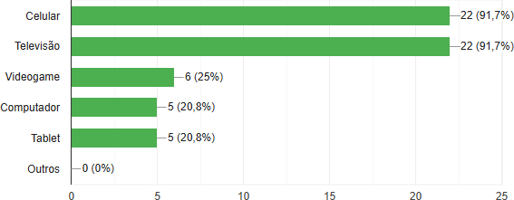

Fonte: Elaborado pelos autores
De acordo com o gráfico apresentado na Figura 2 obtido no questionário, a maioria dos pais afirmam que as crianças usam entre 3 e 4 horas de telas por dia, em comparação com as 2,2 como mostra a pesquisa do artigo.
Figura 2: Quanto tempo em média ele usa telas diariamente.
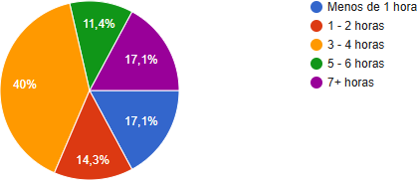

Fonte: Elaborado pelos autores

Esse aumento de horas pode influenciar negativamente vários aspectos do comportamento e saúde infantis, sendo necessário alguma forma de ajuda aos pais, que muitas
vezes podem ter uma visão sobre a forma como seus filhos usam as telas que não necessariamente reflete os problemas reais (Figura 3).
Figura 3: Como classifica esse uso de telas.

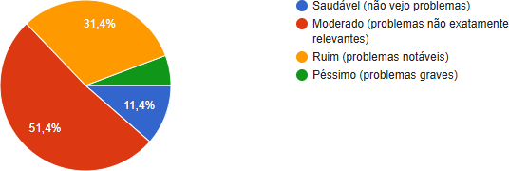

Fonte: Elaborado pelos autores
Com a Figura 4, podemos ressaltar os problemas de saúde nas crianças com vicio em telas que os próprios pais puderam perceber e responderam a cerca sobre.
Figura 4: Como você correlaciona ao uso de telas?
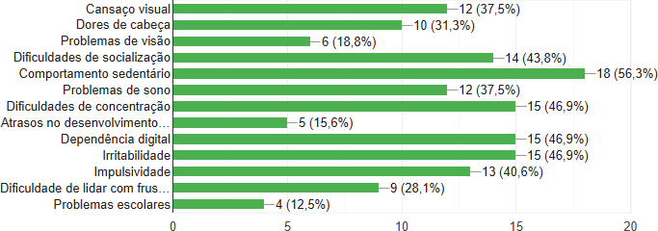

Fonte: Elaborado pelos autores
Nota-se que no artigo discutido também é presente vários problemas extraídos do gráfico, como de atenção, antes eram de 10% e quadriplicaram nos últimos anos, indo para 46,9%; o de comportamento sedentário que pode ser ligado a obesidade como apresentado no artigo junto com irritabilidade e impulsividade.
De acordo com uma das pessoas que respondeu o questionário acerca dos problemas citados: “Vi situações em que crianças não conseguiam focar em um filme de forma alguma, começam a fazer birra ou a fazer coisas externas, são incapazes de manter o foco por longo período de tempo”.

Isso mostra que no âmbito escolar e familiar pode ser observado os problemas de
atenção e de irritabilidade, sendo presente em diversas crianças e adolescentes

FORMAS DE LIMITAÇÃO
De acordo com um estudo da Kaspersky que entrevistou mais de 2 mil pais e mães, mais da metade dos pais brasileiros (55%) acreditam que a internet é um ambiente seguro para seus filhos. Essa falta de consciência é um dos principais desafios para a redução das consequências negativas do tempo online em crianças.
A respeito da mesma pesquisa, 18% dos brasileiros admitem que não têm engajado ativamente na vida digital de seus filhos. Essa falta de supervisão aliada à crença de que a internet não apresenta riscos pode colocar a geração mais nova à mercê de todo tipo de problema relacionado ao acesso irrestrito à internet.
O limite de telas também é de tremenda importância. Feito pelos responsáveis que impõem um limite de tempo referente às dicas de pediatras, um horário específico de uso e garantindo que crianças não excedam o tempo limite para qualquer tipo de tela, seja smartphones, tabletes ou televisores. Apenas 17% dos pais utilizam tal ferramenta para proteger seu filho, e de acordo com uma pesquisa da Nielsen (Empresa global que fornece dados e medição sobre mídia) encomendada pelo Google, aponta que a partir dos 10 anos, o comportamento online das crianças muda significativamente. Durante esse período, os pais deixam de supervisioná-las, deixando brechas para os petizes fazerem ou verem qualquer conteúdo na web.(Rojas, 2025)
De acordo com Barros (2023), além da supervisão e limitação do tempo de tela, no horário de uso deve ter uma visualização de conteúdo próprio para crianças, como conteúdo educativo, interativo e adequados a faixa etária. Isso é recomendado porque a tecnologia pode ser uma ferramenta de aprendizado extremamente valiosa, apesar desses potenciais efeitos negativos.
Outras formas de evitar as consequências, seria passar mais tempo com os filhos, seja eles de forma virtual acompanhando seus passos e seu conteúdo acessado ou acessar junto com o filho presencialmente; estimular usos da tecnologia de diversas formas, seja assistindo à videos ou a filmes educacionais ou infantis, sempre pesquisando sobre a faixa etária; dialogar sobre a escola ou a diversos assuntos para fortalecer um relacionamento com o filho; evitar uso de tecnologia em certos momentos como em refeições; ser uma boa referência a ele pois, tudo que o pai ou responsável faz, o filho pode copiar; prezar pela rotina de sono, desconectando-se antes de um certo horário para dormir e até promover atividades físicas como brincadeiras ou artesanato.(BRASIL, 2024)

PROPOSTA DE INTERVENÇÃO
Diante dos impactos identificados sobre o uso excessivo de telas em crianças, propomos como intervenção a criação de um website informativo e interativo voltado para pais, responsáveis e educadores. O objetivo central é fornecer um espaço digital seguro e confiável que contribua para a conscientização, educação e mudança de hábitos relacionados ao tempo de exposição às telas.
Esse site não se limita a apenas disponibilizar informações; ele atua como uma plataforma dinâmica de apoio, reunindo artigos, dicas práticas, recursos digitais e missões semanais que incentivam atividades em família fora do ambiente digital. Além disso, a proposta
contempla a interação entre usuários por meio de postagens, comentários e compartilhamento de experiências, ampliando o alcance da conscientização por meio do engajamento comunitário. Considerando os riscos associados a ambientes virtuais inseguros, o projeto prioriza também a confiabilidade tecnológica, adotando todos os métodos de proteção cabíveis na parte
do servidor. Isso inclui:
- Proteção contra ataques CSRF (Cross-Site Request Forgery), garantindo que ações críticas só sejam executadas de forma legítima.
- Hasheamento de senhas com Argon2, algoritmo vencedor da Password Hashing Competition e reconhecido internacionalmente por sua robustez contra ataques de força bruta.
- Validação de usuários no processo de login e registro, evitando acessos não autorizados.
- Sistema de denúncia e moderação, permitindo que a própria comunidade auxilie na manutenção de um espaço saudável.
- Sanitização completa de dados no backend, prevenindo vulnerabilidades como SQL Injection e XSS (Cross-Site Scripting).
Assim, a intervenção proposta busca equilibrar dois eixos: conteúdo educativo e segurança digital, garantindo que pais e responsáveis tenham acesso a informações relevantes em um ambiente confiável, protegido e voltado ao bem-estar familiar.

DESENVOLVIMENTO DO WEBSITE
Figura 5: Página inicial.
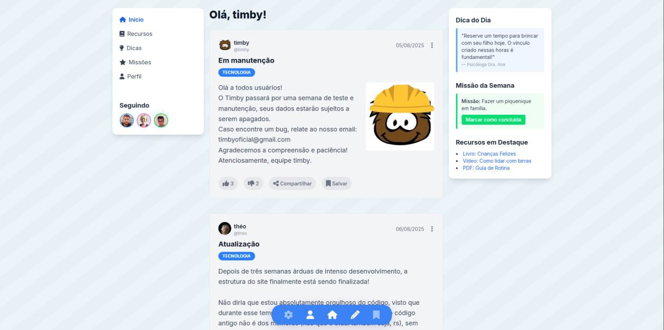
Fonte: Elaborado pelos autores

A página inicial (Figura 5) concentra os principais conteúdos, exibindo as postagens em destaque no centro da tela. À esquerda, há o menu de navegação com acesso rápido às seções de Recursos, Dicas, Missões e Perfil do usuário. À direita, encontram-se a “Dica do Dia” e a “Missão da Semana”, que são atualizadas automaticamente a partir da biblioteca do sistema. A proposta é tornar a experiência dinâmica, prática e organizada para os pais e responsáveis.
Figura 6: Página de perfil
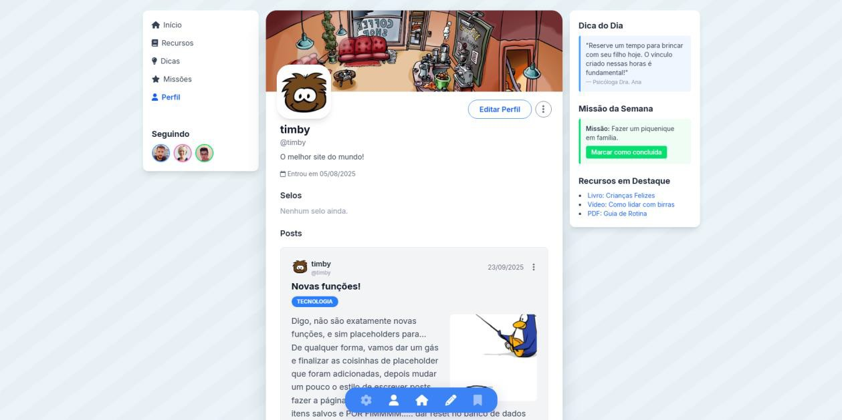
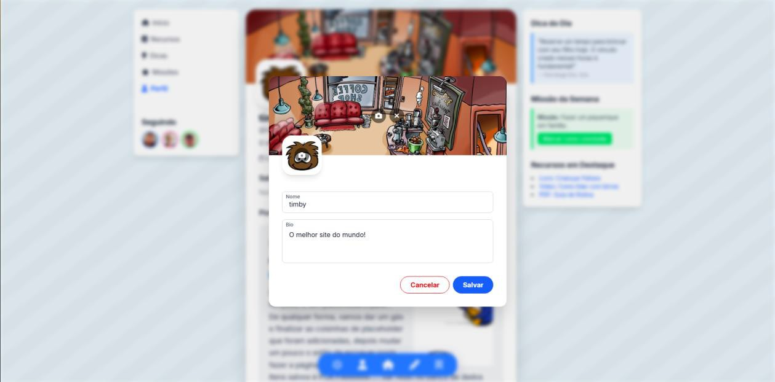
Fonte: Elaborado pelos autores Figura 7: Edição do perfil

Fonte: Elaborado pelos autores
No perfil (Figura 7), cada usuário pode personalizar sua conta com foto de perfil, imagem de fundo e acompanhar suas próprias postagens. Além disso, são exibidos selos de conquistas obtidos por meio de participação em missões e desafios, incentivando o engajamento e a

continuidade da interação. Essa página também centraliza as informações de atividade do usuário, como número de curtidas recebidas (figura 6).
Figura 8: Página de criação de post
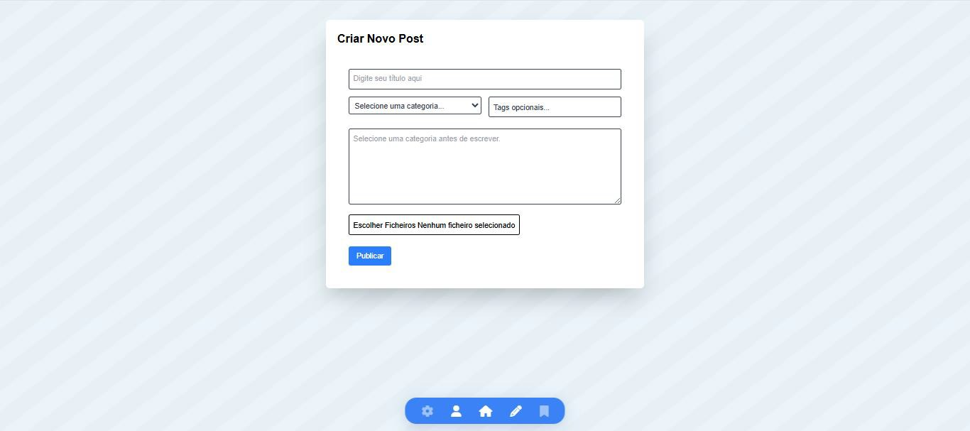
Fonte: Elaborado pelos autores
Essa tela (Figura 8) permite que o usuário, já autenticado no sistema, crie novas postagens que serão exibidas na página inicial e no seu perfil. O editor é simples e intuitivo, de modo que qualquer responsável possa compartilhar experiências, dicas ou dúvidas sobre o tema do uso de telas por crianças.
Figura 9: PopUp do post
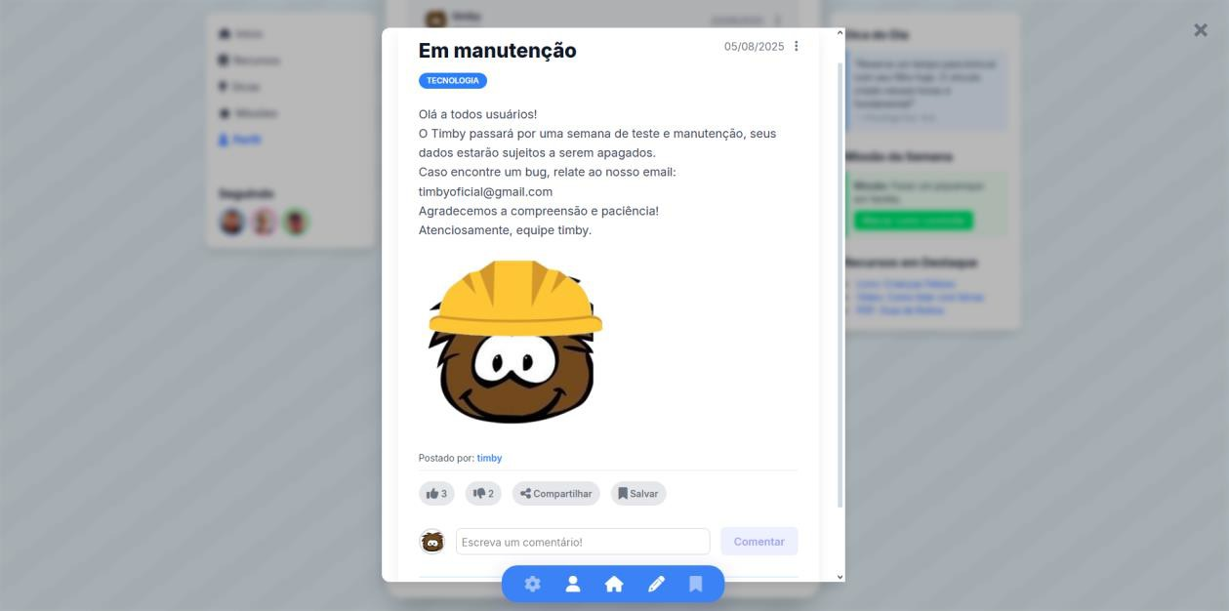
Fonte: Elaborado pelos autores Figura 10: PopUp do post com comentários

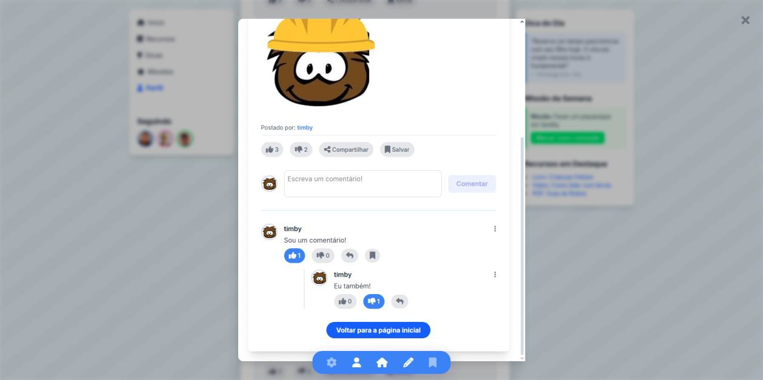
Fonte: Elaborado pelos autores
O sistema conta com janelas pop-up que tornam a experiência mais fluida, sem a necessidade de carregar novas páginas. O pop-up de visualização de postagens (Figura 9) é intuitivo e permite ao usuário interagir rapidamente o conteúdo e publicar comentários (Figura 10) com poucos cliques, incentivando a participação da comunidade.
Figura 11: Página de postagem
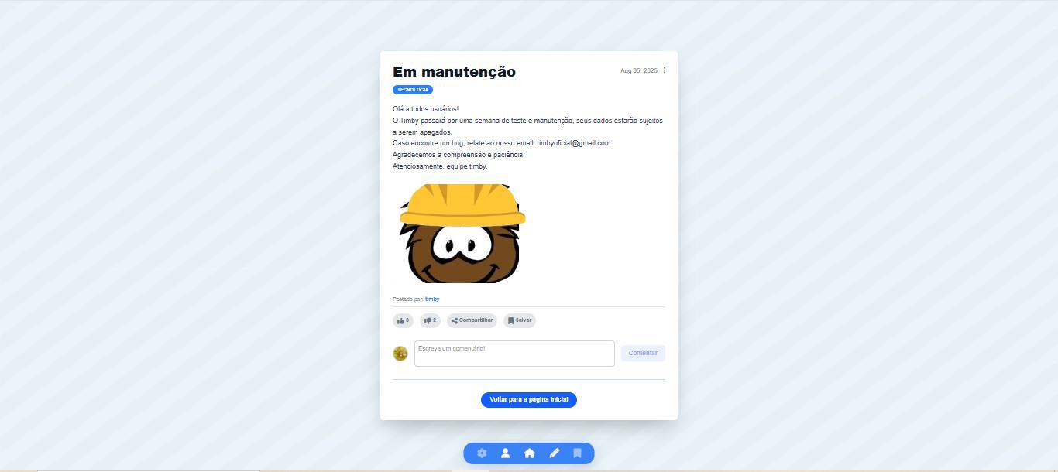
Fonte: Elaborado pelos autores
Ao acessar uma postagem específica, o usuário pode visualizá-la em tela cheia, junto com todos os comentários vinculados. Essa visualização favorece a interação detalhada e a troca de experiências, permitindo que o conteúdo não se perca em meio ao feed. Além disso, o sistema de moderação garante que apenas comentários adequados sejam mantidos, preservando a qualidade das discussões.
Figura 12: PopUp de login

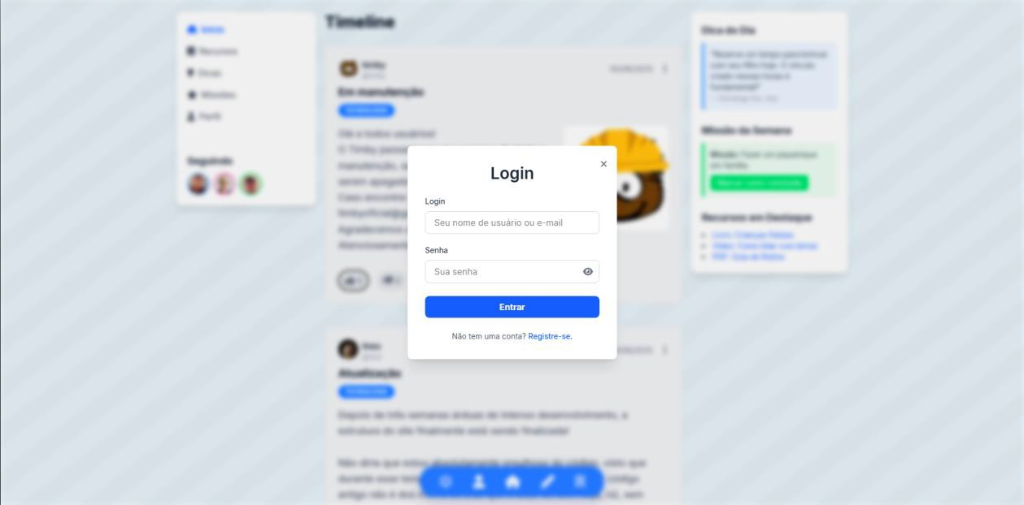
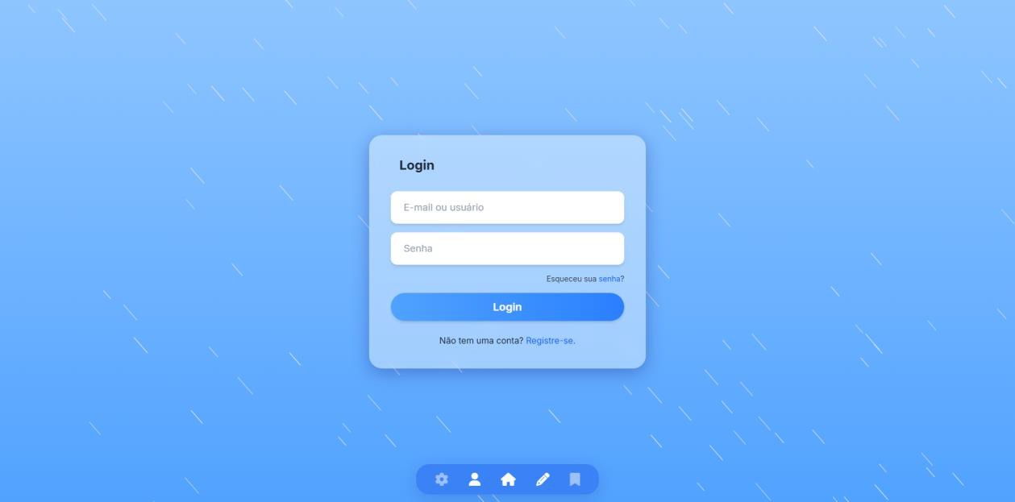
Fonte: Elaborado pelos autores Figura 13 Página de login

Fonte: Elaborado pelos autores
A página (Figura 13) e PopUp (Figura 12) de login garantem que apenas usuários registrados possam acessar as funcionalidades de criação de conteúdo e interação. Nela, foram implementadas medidas de segurança como proteção contra ataques de força bruta, sanitização de dados no backend e verificação de credenciais com senhas armazenadas em formato seguro (hash Argon2).
Figura 14: Página de registro

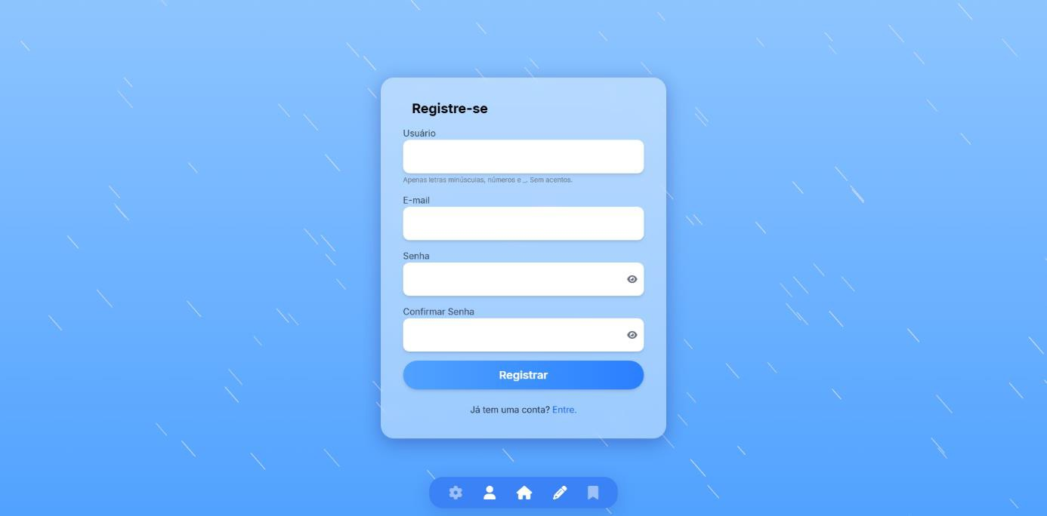
Fonte: Elaborado pelos autores
Na tela de registro (Figura 14), novos usuários podem criar suas contas de maneira simples e segura. O processo inclui validações obrigatórias de dados e proteção contra cadastros automatizados, assegurando que apenas pessoas reais ingressem na comunidade. Essa página é essencial para a construção de um espaço confiável, já que cada conta está vinculada a um sistema de denúncia e moderação, garantindo a integridade da plataforma.
Certas funções e páginas como; Recursos, Missões e Dicas, não estão finalizadas por enquanto por conta do desenvolvimento e finalização da configuração do servidor, banco de dados, armazenamento e segurança avançada. Por isso, tais requisições e recursos estão em desenvolvimento por enquanto.

CONSIDERAÇÕES FINAIS

REFERÊNCIAS

BARROS, Tiemi. Tecnologia na Educação Infantil: benefícios, métodos e mais! ClipEscola, 2023. Disponível em: <https://www.clipescola.com/tecnologia-na-educacao infantil/>. Acesso em: 21 de maio. 2024.

BRASIL. Secretaria de Comunicação Social da Presidência da República. Crianças, adolescentes e telas: guia sobre usos de dispositivos digitais. Versão web. Brasília: SECOM, 2024. Disponível em: https://www.gov.br/secom/pt-br/assuntos/uso-de-telas-por-criancas-e-adolescentes/guia/guia-de-telas_sobre-usos-de-dispositivos-digitais_versaoweb.pdf
. Acesso em: 18 nov. 2025.

INSTITUTO DE PSIQUIATRIA DO PARANÁ. Dependência de telas: como surgiu um novo vício na contemporaneidade. Instituto de Psiquiatria do Paraná, [S. l.], [20--].
Disponível em: <https://institutodepsiquiatriapr.com.br/blog/dependencia-de-telas-como- surgiu-um-novo-vicio-na-contemporaneidade/>. Acesso em: 24 de fev de 2025

FELIX, P. Novos estudos revelam os graves impactos do uso de celulares por crianças. Disponível em: <https://veja.abril.com.br/saude/novos-estudos-revelam-os-graves-impactos- do-uso-de-celulares-por-criancas/>. Acesso em: 10 jun de 2025

KASPERSKY. Para mais da metade dos pais no Brasil, internet não representa nenhum risco às crianças. 2020. Disponível em: <https://www.kaspersky.com.br/about/press- releases/para-mais-da-metade-dos-pais-no-brasil-internet-nao-representa-nenhum-risco-as- criancas/>. Acesso em: 27 maio 2025.

PAULA, RIBEIRO, SANTOS, RUELA E ZEQUIN. Uso Excessivo de Telas por Crianças. Questionário Digital de Pesquisa. 23 de abril de 2025.

PANVEL. Uso excessivo de telas pode impactar na saúde mental de crianças e adolescentes. 2024. Disponível em: https://www.panvel.com/blog/dicas-de-saude/excesso-telas-impacta-na-saude-mental-jovens/. Acesso em: 15 jul. 2025.

ROJAS, Raíssa. Conteúdo que filho vê na internet é desconhecido para 54% dos leitores 2025. Disponível em: <https://www.campograndenews.com.br/enquetes/conteudo-
que-filho-ve-na-internet-e-desconhecido-para-54-dos-leitores>. Acesso em: 27 maio 2025.

SANTOS, Renata Maria Silva. As associações entre tempo de tela e saúde mental no ciclo vital. 2023. 1 f. Tese (Doutorado) - Curso de Programa de Pós-Graduação em Medicina Molecular, Med - Departamento de Saúde Mental, Universidade Federal de Minas Gerais, Belo Horizonte, 2023. EQUIPE PANVEL. Excesso de telas impacta a saúde mental de crianças e jovens. Disponível em: <https://www.panvel.com/blog/dicas-de-saude/excesso- telas-impacta-na-saude-mental-jovens/>. Acesso em: 24 fev. 2025.

VARELLA, Mariana. Crianças, adolescentes e o excesso de telas | Coluna. 2021. Disponível em: https://ufmg.br/comunicacao/noticias/sem-limite-de-idade-uso-excessivo-de- telas-piora-saude-mental-de-diferentes-geracoes. Acesso em: 27 abr. 2025.

https://ufmg.br/comunicacao/noticias/sem-limite-de-idade-uso-excessivo-de-telas- piora-saude-mental-de-diferentes-geracoes
https://drauziovarella.uol.com.br/pediatria/criancas-adolescentes-e-o-excesso-de- telas-coluna/amp/

